皆さん シカゴだより第210報「ベトナム訪問」 2022年6月25日（土）
シカゴ大学放射線科のカート・ロスマン教授に「シカゴで研究したい」との連絡を送ったのは1967年でした。しかし、「現在はベトナム戦争のためグラントが取れないので2年程待ってほしい」との返事を受け取り準備することにしました。私とベトナムとの関係はこれが最初のニュースでした。その後1969年に私は家族と共にシカゴを訪問し、最初は3年間滞在の予定でしたが、現在52年後にもシカゴ滞在を継続しています。シカゴで研究を始めると、研究支援の雇用広告に対してコンシエンシャス・オブジェクター（戦争参加は良心的に反対）と呼ばれるロイという名の若い方が研究助手として応募してきたのです。ロイは始めに自分を紹介した後、「この事情のために自分に過酷な仕事を課すことなどが無いよう」にと要望を加えました。そこで私は「米国のティーンエージャーは成熟したしっかりした若者」であることに驚き、更にベトナム戦争の影響を身近に感じました。その後、1973年に米国はベトナム戦争を終結する事を決定し、1975年4月30日にはサイゴンの米国大使館（写真1）の屋上から「ヘリコプターで最後の脱出」のテレビ中継を複雑な気持ちで眺めたのを覚えています。これは一つの時代の終結を実感したことの個人的な経験と考えています。

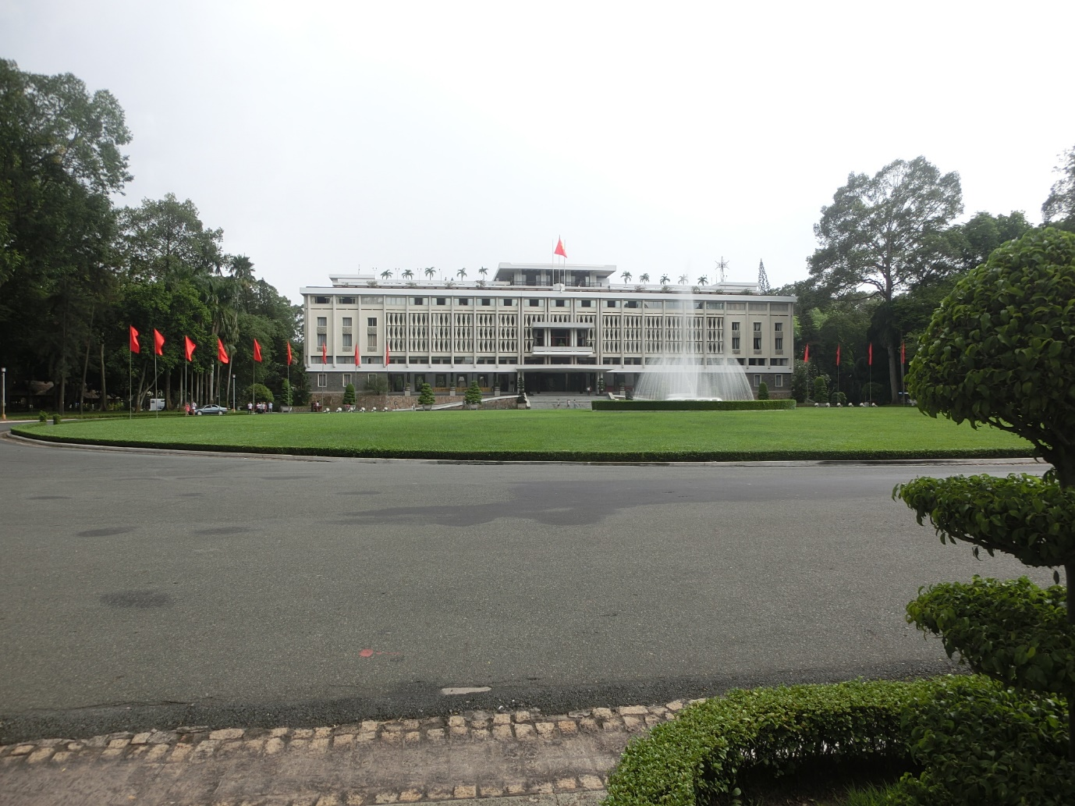
写真1 サイゴンの旧米国大使館（現、統一会堂（独立宮殿））ベトナム戦争が終結した場所

ベトナム戦争では多くの犠牲者の出たことが知られています。北ベトナムでは400万人、南ベトナムでは300万人、それに対して米国は6万人と言われています。南北ベトナムでは、米国の約100倍の犠牲者ですが、高い犠牲を払っても米国には負けないという強い意志の表れと思います。ベトナムは現在共産主義国家ですが、中国やロシアのような独裁者による国ではありません。そこで米国や日本を含む世界の多くの国と友好な関係を保持していますので、ベトナム訪問にはビザが必要ですが訪問は困難ではありません。写真1は、現在統一会堂（独立宮殿）と呼ばれ、国賓を迎えるときや特別な会議以外は、一般に開放されています。ベトナム戦争終結の日には、この建物の屋上からヘリコプターで多くの方がベトナム脱出したことをテレビで放映されたのは強く印象に残っています。
我々は2019年にベトナムを訪問したのですが、ベトナム戦争終結から44年経過しベトナムは驚くほどの変化を遂げ、ベトナム戦争からは完全に回復したような印象でした。これを1945年の太平洋戦争の日本の無条件降伏から44年後の1989年の状況と比較すると大変興味ある結果が分かります。当時、日本は毎年10%を超える経済成長を遂げ、「世界制覇に恐れるものなし」との極端な高揚感に浸っていたと思います。しかし、現在の日本は、その後の驚くべき程の経済成長の停止の経過から慎重な考え方をしていると思います。つまり、一時的な高度経済成長を長期間にわたって継続する事は殆ど不可能です。サイゴン（現ホーチミン市）では、写真2のマジェスチックというホテルに滞在しました。このホテルは、ベトナム戦争中に外国の記者達が滞在したホテルとして知られていますが、徒歩での市内見学には大変便利な場所に位置しています。ホーチミン市を訪問する際には、この素晴らしいホテルを利用する事をお勧めします。

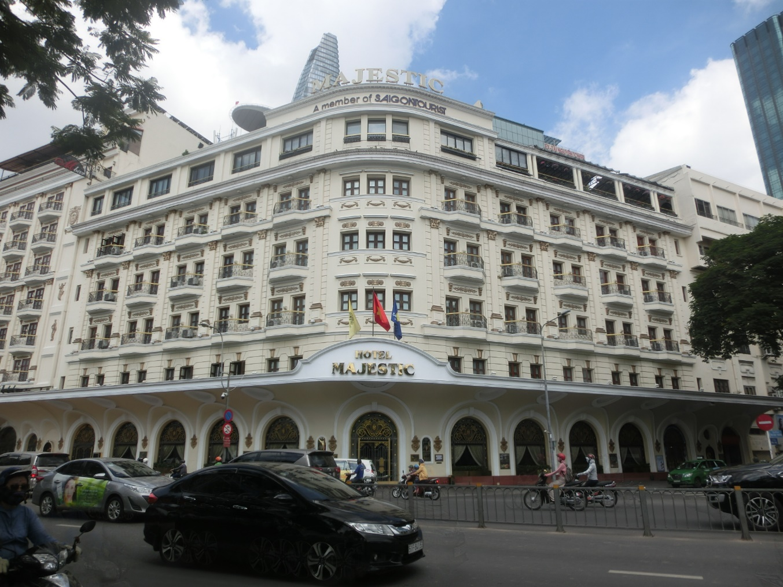
写真2 1925年創業の歴史を物語るクラシカルな雰囲気と豪勢なインテリアのホテル・マジェスティック

ベトナムは中国の南に位置し南シナ海に面して3200キロにも及ぶ海岸線を含む細長い国で、その領域はインドシナ半島の東側に対応します。面積は日本の約90%で、人口は約一億です。歴史的には長い間中国に、近年ではフランスに支配されていましたが、ベトナム戦争後にようやく独立したのです。この地域を流れるメコン川はインドシナ最大の全長4300kmで、ベトナムでは9つの河口を作り海に注いでいます。このメコンデルタはベトナムの（アジアの）大穀倉地です。メコン川はチベット高原から始まり中国、ミヤンマー、ラオス、タイ、カンボジアを通過してベトナムを流れているのです。ホーチミン市の展望デックから眺めた写真3のサイゴン川（メコン川の地域名称）は、時間によって川の流れが逆に変わるのには驚きました。これは海に近いので時間によって逆流するのです。日本にはそのような川は存在しないと思います。

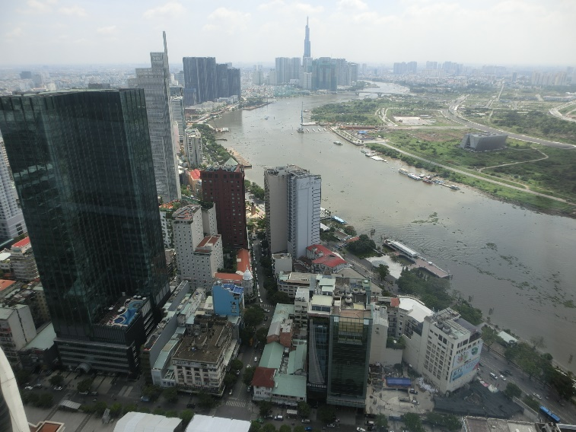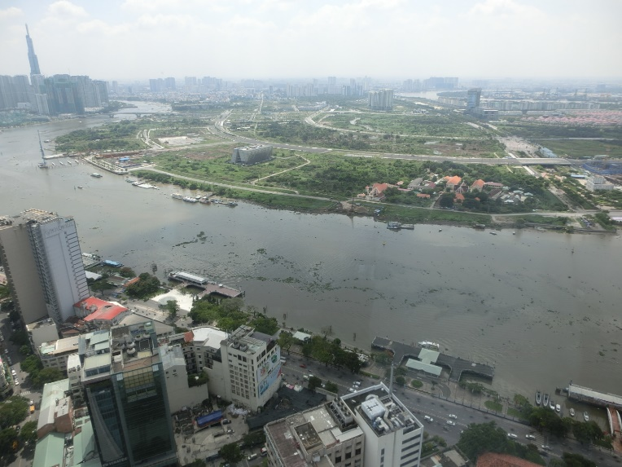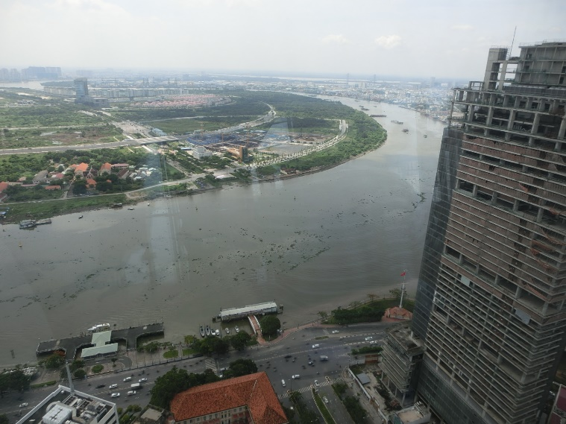
写真3 スカイデックから眺めるサイゴン川（メコン川）とホーチミン市の一部

ベトナム戦争でベトナムが勝利した理由の一つは、ベトコンがゲリラ戦で利用した巨大な地下トンネルです。総距離250㎞と言われる地下トンネル（写真4）は、現在ホーチミン市から70㎞のクチという所に残っており、観光客は見学できます。トンネルは複雑な構造で、場所によっては３階から4階もあり内部には台所、食堂、病院や軍事会議の部屋もあったようです。トンネルの入り口はとても狭く、トンネルに入るのは容易ではないようでした。しかし、写真5に示す観光客のための約10m程の短い地下トンネルでは、歩いて通過できることが体験できます。しかしこのような体験は2度と経験したくないと感じました。

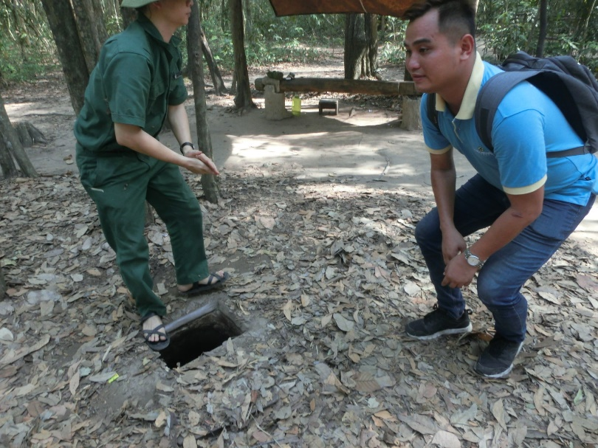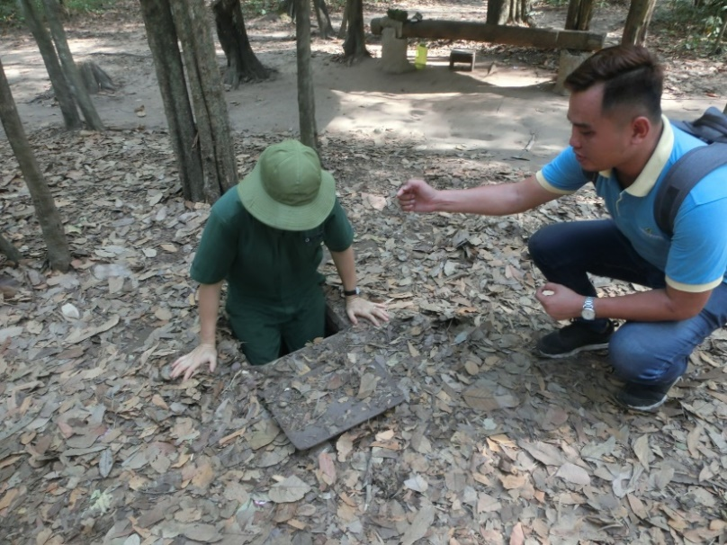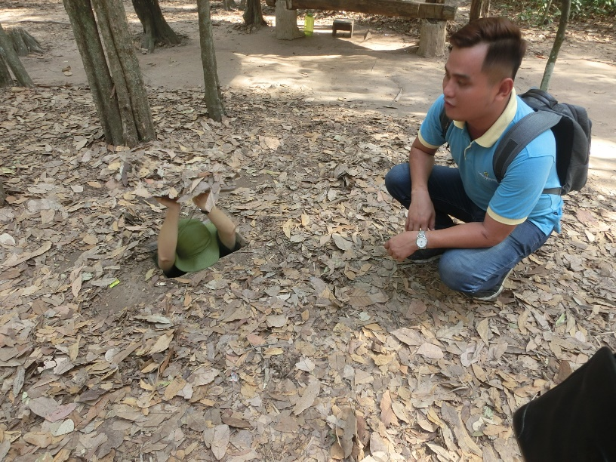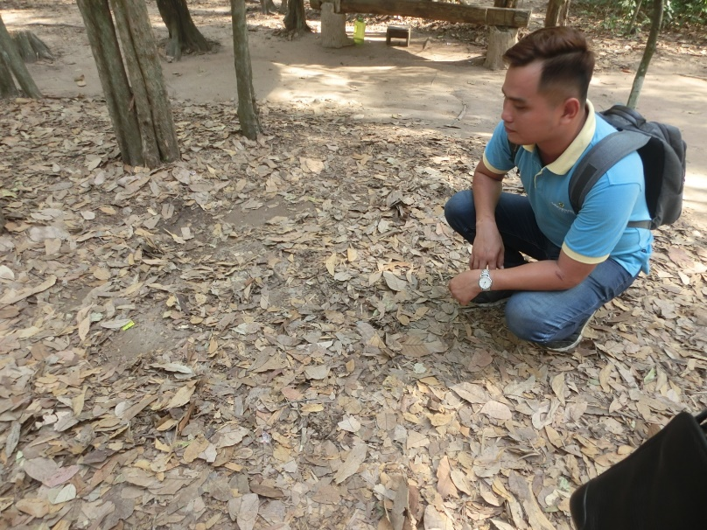
(A) (B) (C) (D)
写真4 クチにあるベトコンの地下トンネルの狭い入り口から進入のデモ
（A）進入準備 （B）（C）進入中 （D）進入後

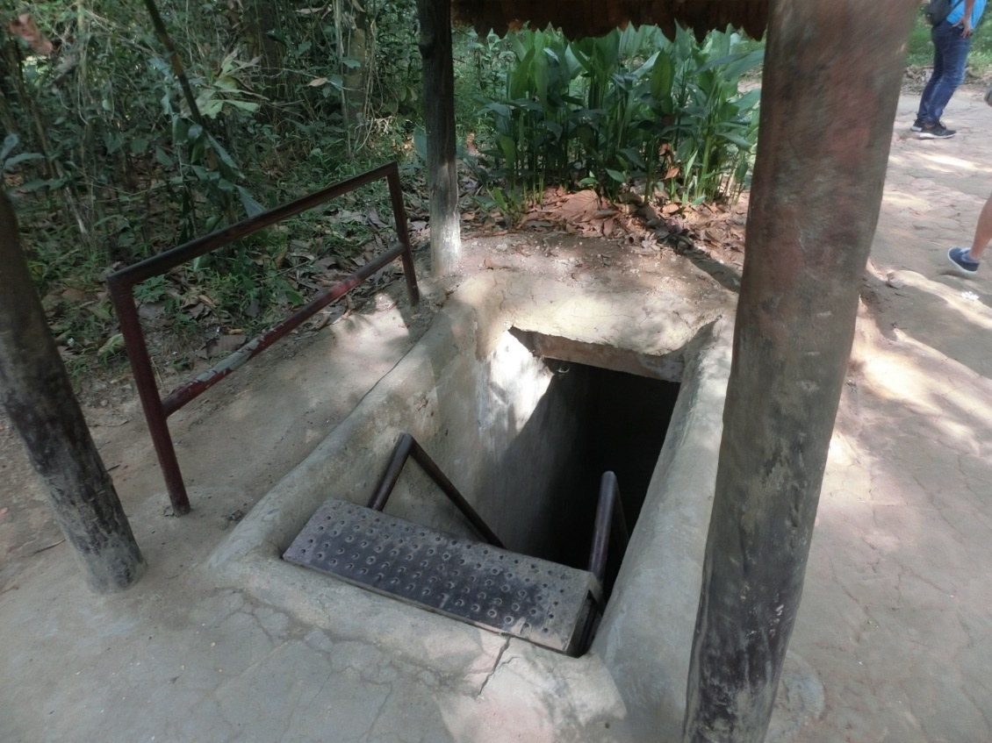
写真5 ベトコンの複雑な地下トンネルへの観光客デモ用の入口

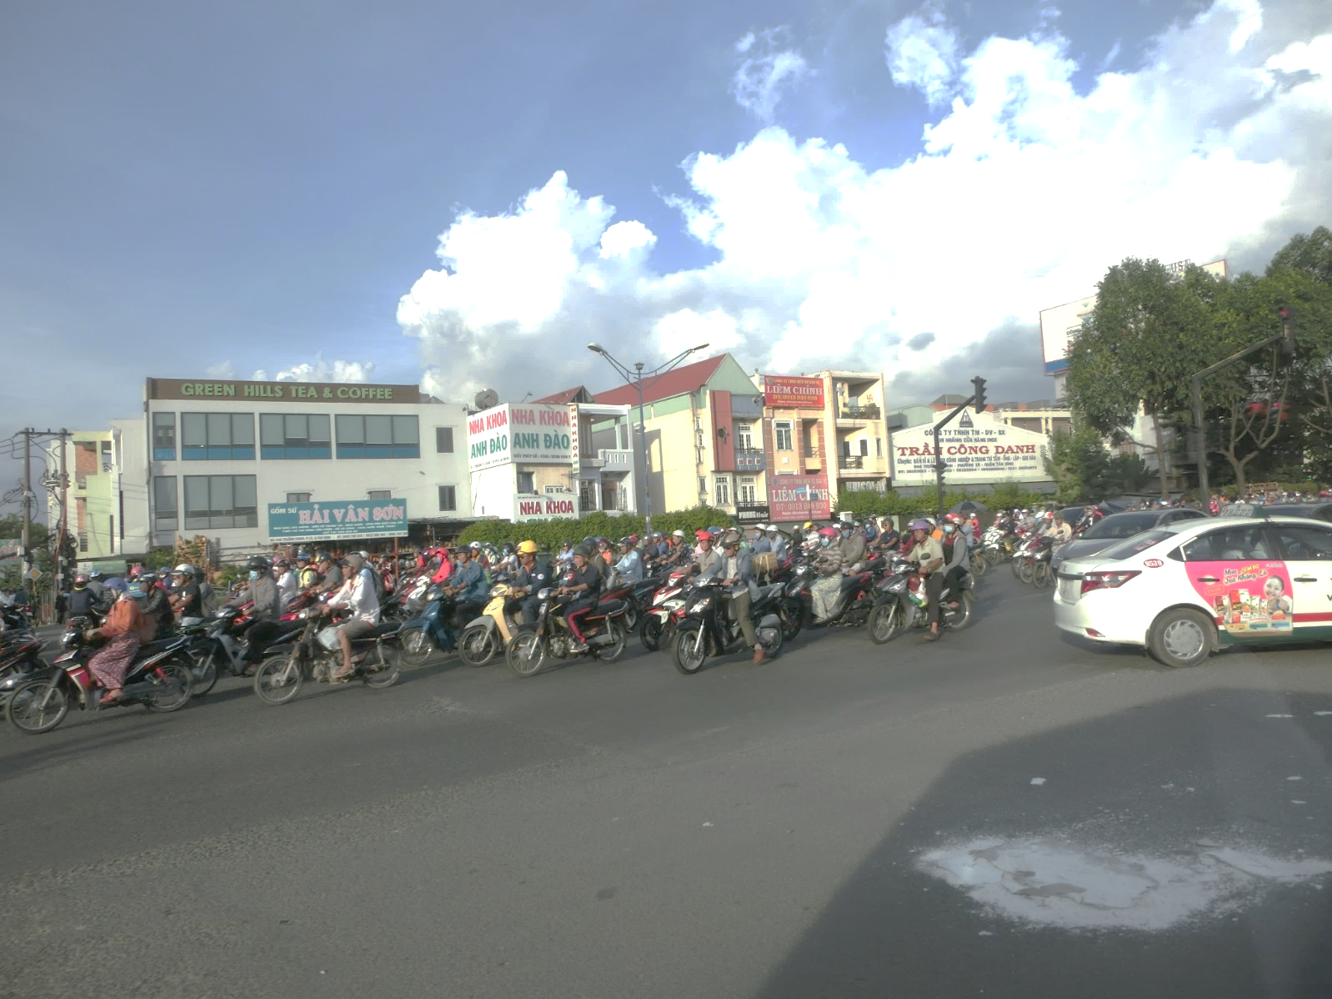
写真6 ホーチミン市内を走るバイクの密集集団 バイクには2人から4人相乗り

クチからホーチミンのホテルに戻る時ラッシュアワーに重なり、ベトナム最大の人口1000万人の都市の渋滞状況を経験（写真6）しました。この様子は世界の他の都市では経験しないものだと思います。殆どのバイクは日本製で2人から4人が相乗りし、老若男女を含む全ての人たちが利用するバイク間の距離は約1メートルでした。この様子から事故が心配になりますが、実際ベトナムのバイクの事故は極めて多いと後日聞いています。
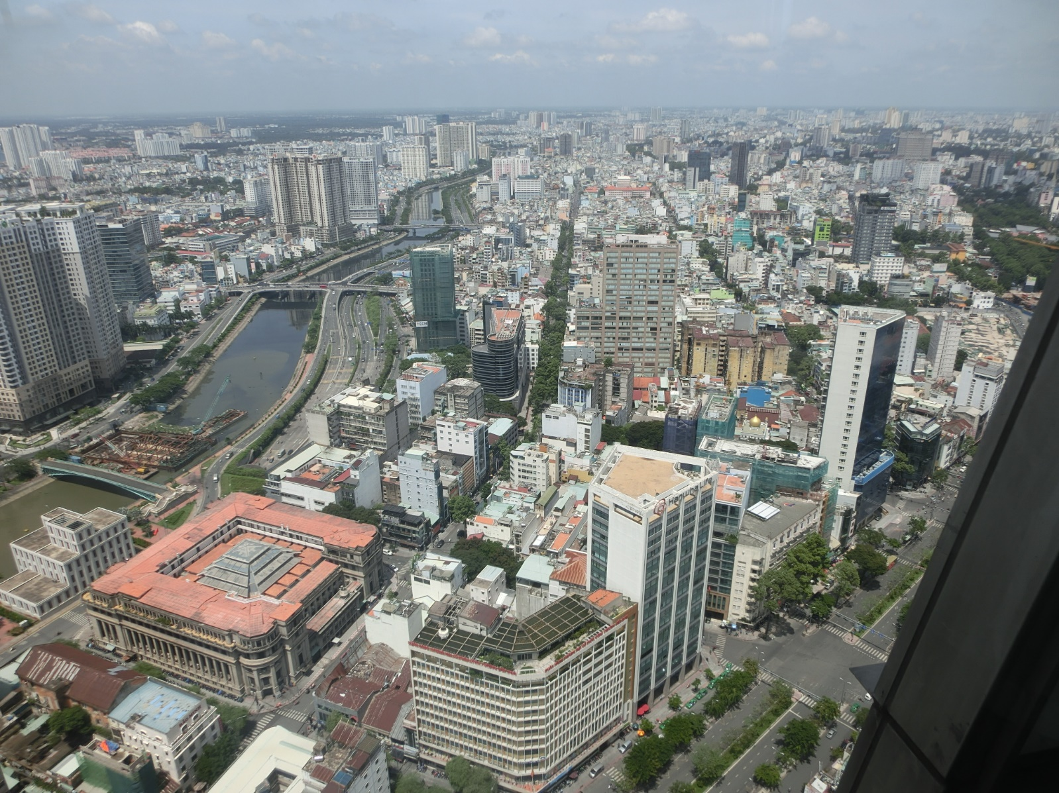
写真7 サイゴン・スカイデッキから眺める近代的なホーチミン市

ホーチミン市のサイゴン・スカイデックから市内を眺めると、まずサイゴン川（写真3）が目につきますが、反対側には近代的なホーチミン市の建物（写真7）が圧倒します。この様子から、ベトナムは戦後44年経過し、見事な復興を遂げていると感じました。ホーチミン市で急な雨宿りの最中に出会ったベトナムの若者は日本語で話しかけてくれたのにはびっくりしましたが、多分日本への留学を考えている好青年と感じました。

